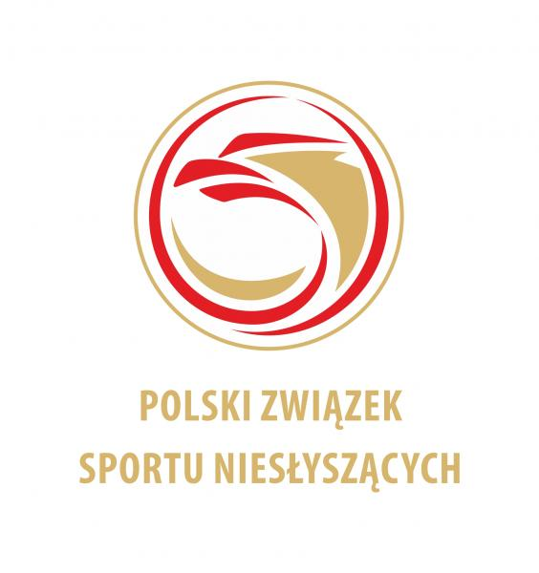 | MISTRZOSTWA POLSKI NIESŁYSZĄCYCH  W BOWLINGU KOBIET I MĘŻCZYZN  (INDYWIDUALNIE i PARY)  GRUDZIĄDZ, 12-14 kwietnia 2024
ZAMÓWIENIE NA ZAKWATEROWANIE I WYŻYWIENIE

NAZWA KLUBU:
ADRES:
TELEFON KONTAKTOWY:
OSOBA ODPOWIEDZIALNA:
ŚRODEK TRANSPORTU:

ZAMÓWIENIE WYŻYWIENIA
dzień | śniadanie | obiad | kolacja
12.04.2024 | - - - | - - -
13.04.2024
14.04.2024 |  |  | - - -

ZAMÓWIENIE NA ZAKWATEROWANIE
dzień | zawodnicy |  | oficjele |  | RAZEM
 | Kobiet | Mężczyzn | Kobiet | Mężczyzn
12/14.04.2024

Za Zarząd
Miejscowość i data | Pieczątka Klubu | Prezes Klubu

